Identificación de Cantos de Aves del Valle del Cauca con TinyML: Captura con Arduino Nano 33 BLE Sense, Validación por Sesión e Inferencia en el Borde
Sebastián Santana, Juan Camilo Díaz y César Armando Reyes
Facultad de Ingeniería, Universidad Autónoma de Occidente, Cali, Colombia
Inteligencia Artificial en Dispositivos Móviles y Embebidos — Prof. Juan Camilo Giraldo Londoño — 27 de octubre de 2026
Resumen—Se presenta un sistema TinyML que identifica, a partir de su canto, seis aves comunes del Valle del Cauca (garrapatero común, pellar común, pigua, bichofué gritón, azulejo común y lora andina) y rechaza cualquier otro sonido mediante una séptima clase, “ave no registrada”. El dataset (578 clips, 7 sesiones) se construyó con grabaciones de xeno-canto, capturas con el micrófono PDM de un Arduino Nano 33 BLE Sense a través de Edge Impulse, grabaciones con un smartphone y recortes de los videos de referencia. Siguiendo la metodología de detección de palabras clave (KWS), se extraen a mano 13 coeficientes MFCC por cuadro (25 ms/10 ms, 40 filtros mel) sobre ventanas de 1 s (1.274 características) y se entrena en NumPy un perceptrón multicapa de 82.055 parámetros. La validación separa los datos por sesión de grabación: el split aleatorio reporta 81,0 % de exactitud, mientras que la validación honesta (leave-one-session-out) da 61,7 %, lo que evidencia una fuga de información de 19,3 puntos. El modelo se exporta a TensorFlow.js y corre en el navegador del celular, que actúa como dispositivo de borde: la app web “Modo Cazador” extrae los MFCC en JavaScript (diferencia < 1e-5 respecto a Python) y muestra un mensaje distinto por clase. En condiciones simuladas de uso en clase, el sistema reconoce el 76 % de las grabaciones de los videos de referencia.
Palabras clave—TinyML, bioacústica, MFCC, Edge Impulse, Arduino Nano 33 BLE Sense, TensorFlow.js, validación por sesión, ODS 15.
I. Introducción y objetivo
El monitoreo acústico de aves es una herramienta clave de la ecología: muchas especies se detectan antes por su canto que por su aspecto, y sistemas como BirdNET [3] han mostrado que el aprendizaje profundo puede identificarlas a gran escala. Sin embargo, esos modelos dependen de servidores o de teléfonos de gama alta. El aprendizaje automático embebido (TinyML) [4] propone llevar la inferencia a dispositivos de bajo consumo, cerca del sensor, sin enviar audio a la nube.
Objetivo. Desarrollar un clasificador de cantos de aves de bajo costo computacional, entrenado con datos propios capturados con hardware embebido, que funcione en el borde (en el dispositivo que escucha) y que sepa decir “no conozco este sonido” cuando no se trata de una de las aves registradas.
Relación con los ODS. El proyecto se enmarca en el ODS 15, Vida de ecosistemas terrestres [8], cuya meta 15.5 pide detener la pérdida de biodiversidad. Una herramienta de identificación por canto, liviana y sin conexión, facilita inventarios de aves en campo y actividades de ciencia ciudadana. De forma secundaria aporta al ODS 4 (educación de calidad), porque el modo “Desafío de Aves” enseña a reconocer los cantos.
II. Descripción del proyecto
El sistema tiene tres etapas (Fig. 1): (1) adquisición de un dataset etiquetado por sesión, (2) entrenamiento y validación en Google Colab con NumPy y (3) inferencia en el borde dentro de una app web publicada en GitHub Pages. La app tiene dos modos: el Desafío de Aves, un quiz donde suena el canto de referencia y el usuario elige el ave, y el Identificador IA, que graba 7 s con el micrófono, calcula los MFCC en el navegador y ejecuta el modelo.
Las clases son las seis aves y la clase de rechazo ave-no-registrada (música, ruido de calle, voces y aves que no están en la lista), que hace las veces de la clase “ruido” exigida. Cada clase produce una salida observable distinta en la pantalla (nombre, ícono, porcentaje y barras de probabilidad); la clase de rechazo muestra “Ave no registrada” con las barras en cero.
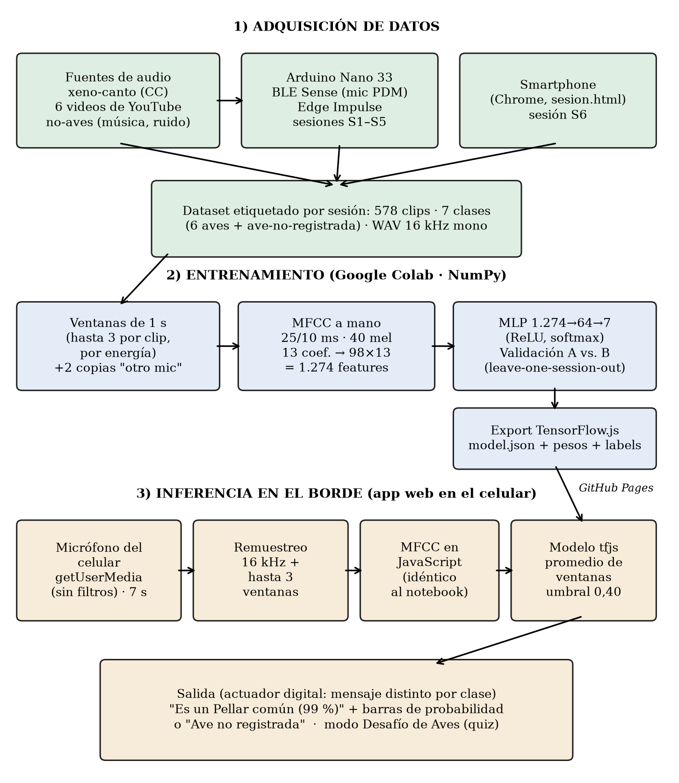
Fig. 1. Diagrama de bloques del sistema: adquisición (fuentes, Nano 33 BLE Sense con Edge Impulse y smartphone), entrenamiento en Colab y exportación a TensorFlow.js, e inferencia en el borde dentro del navegador del celular.
III. Hardware y software utilizados
TABLA I
Componentes del sistema
Elemento | Uso y características
Arduino Nano 33 BLE Sense | Captura de audio para el dataset (S1–S5). nRF52840 Cortex-M4F a 64 MHz, 1 MB Flash, 256 KB RAM, micrófono PDM MP34DT05 [10]. Firmware de Edge Impulse, 16 kHz.
Smartphone Android (Chrome) | Dispositivo de borde: ejecuta la app, captura el audio e infiere localmente. También grabó la sesión S6 con app/sesion.html.
PC con parlantes (Pop!_OS) | Reproduce los cantos durante la captura y la demostración; ejecuta los scripts de grabación automática.
Edge Impulse | Adquisición y etiquetado de las muestras del Nano (proyecto 1150053), exportadas en WAV [6].
Google Colab + NumPy | MFCC, entrenamiento del MLP, validación A vs. B y exportación del modelo (sin TensorFlow).
TensorFlow.js 4.20 | Inferencia del modelo en el navegador [7].

IV. Recopilación de datos
El principio rector fue etiquetar cada clip con su sesión de grabación (sufijo _S<n>_ en el nombre del archivo), porque los clips de una misma toma comparten micrófono, distancia y ambiente. Así se puede medir si el modelo generaliza a una toma nueva. La Tabla II resume las fuentes.
TABLA II
Composición del dataset (578 clips, 16 kHz, mono)
Fuente | Sesión | Clips | Clases
xeno-canto (CC) [5] | S1–S4 | 81 | 6 aves
Nano 33 BLE Sense vía Edge Impulse | S1–S3 | 91 | 6 aves
Música, ruido y otras aves (YouTube) | S1–S3 | 93 | no registrada
Nano 33 BLE Sense (aves y no-aves) | S4–S5 | 129 | 7 clases
Smartphone con app/sesion.html | S6 | 100 | 7 clases
Recortes de los 6 videos de referencia | S7 | 84 | 6 aves
Total | 7 | 578 | 7 clases

Captura con el Nano. Un script (grabar_auto.py) reproducía cada canto por los parlantes del PC mientras el Nano, conectado a Edge Impulse, grababa 5 s con la etiqueta <ave>-S<n>. Cada sesión usó un volumen distinto (100 %, 75 % y 55 %; luego 90 % y 65 %) para que el modelo no dependiera de la intensidad. En S4–S5 también se grabó con el Nano la clase de rechazo, normalizando el volumen con loudnorm.
Captura con el celular. Para que el modelo conociera el micrófono del dispositivo final se creó app/sesion.html, que graba varios minutos con la misma configuración de micrófono de la app. Un script genera una pista de 10,8 min con 111 clips y señales de sincronía, y otro corta la grabación en un archivo por clip alineando la envolvente de 20 s del original con la grabación (recuperó 100 de 111 clips pese a que la toma empezó tarde y perdió 9 s).
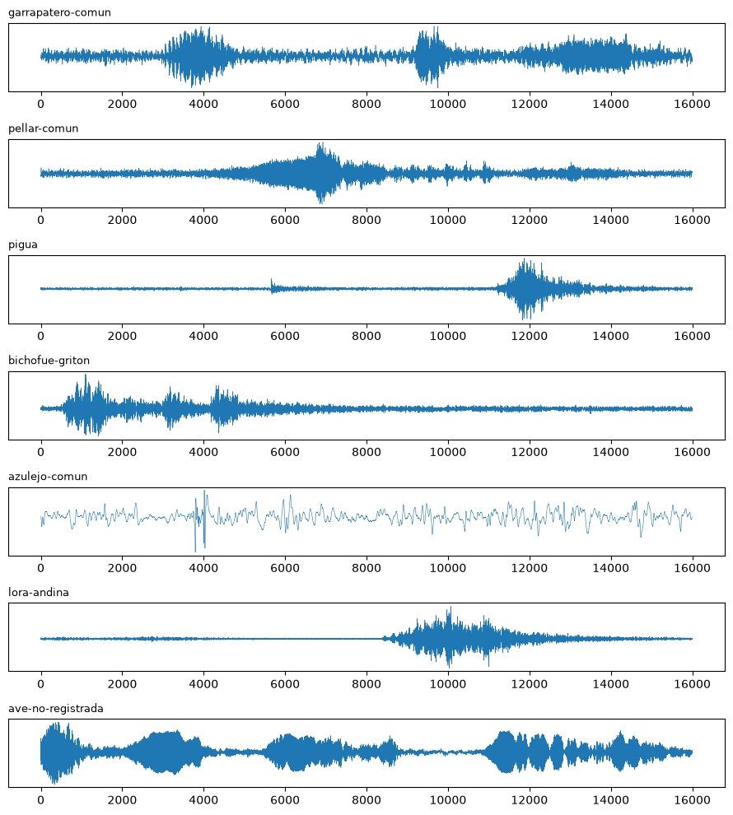
Fig. 2. Forma de onda de un clip por clase (análisis exploratorio del notebook).
V. Extracción de características y modelo
Se replicó a mano el front-end del ejercicio KWS [2] para que el mismo código exista en Python y en JavaScript: preénfasis 0,97; ventanas de Hann de 25 ms con salto de 10 ms; FFT de 512 puntos; banco de 40 filtros mel entre 50 y 8.000 Hz; logaritmo y DCT para obtener 13 coeficientes [1]. Sobre 1 s de audio se obtienen 98×13 = 1.274 características (Fig. 3). El coeficiente c0, que mide la energía, se anula en la normalización porque depende de la distancia al micrófono y no del ave.
Como el canto no ocupa todo el clip, se toman hasta tres ventanas de 1 s sin solaparse, en los bloques de mayor energía (que tengan al menos el 50 % de la energía del más fuerte); la app promedia las probabilidades de esas mismas ventanas. Para hacer el modelo robusto al micrófono se añadieron dos copias de cada clip con un “canal” aleatorio (pasa-banda, inclinación espectral, resonancia de ±8 dB y ruido); estas copias solo se usan para entrenar, nunca para medir.
El clasificador es un perceptrón multicapa 1.274→64 (ReLU)→7 (softmax) con 82.055 parámetros (328 KB en float32), entrenado con descenso de gradiente por minilotes (lote 16, tasa 0,01, 60 épocas en validación y 80 en el modelo final) y pesos por clase para compensar el desbalance. Se implementó en NumPy y se exportó escribiendo directamente el formato layers-model de TensorFlow.js, lo que evita conflictos de versiones en Colab.
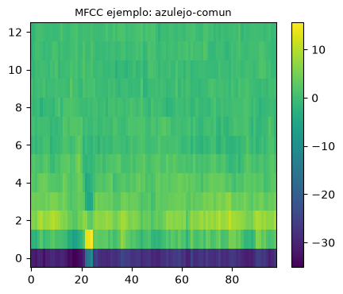
Fig. 3. Matriz MFCC (13 coeficientes × 98 cuadros) de un clip de ejemplo.
VI. Despliegue en el borde
La app (HTML, CSS y JavaScript sin dependencias pesadas) carga el modelo TensorFlow.js desde GitHub Pages. Al grabar, pide el micrófono con echoCancellation, noiseSuppression y autoGainControl desactivados, porque esos filtros del celular borran parte del canto. El audio se graba 7 s a 128 kbps, se remuestrea a 16 kHz y pasa por las mismas funciones del notebook: ventanas por energía, MFCC y normalización con la media y la desviación del entrenamiento. Se verificó que los MFCC en JavaScript y en Python difieren menos de 1e-5 y que la salida de TensorFlow.js coincide con la de NumPy.
Regla de decisión. El sistema responde “Ave no registrada” si gana la clase de rechazo, si la mejor ave no supera un umbral de 0,40 o si el pico de la señal es menor que 0,02 (silencio). En otro caso muestra “Es un <ave> (<p> %)” con su ícono, más las barras de las seis aves. El modo diagnóstico (?debug=1) muestra las probabilidades crudas y permite descargar el audio grabado.
VII. Resultados
Experimento A vs. B. Con un split aleatorio por clip (A), clips de la misma sesión quedan en entrenamiento y prueba, y la exactitud es de 81,0 %. Dejando fuera una sesión completa cada vez (B, leave-one-session-out), la exactitud promedio cae a 61,7 % (Tabla III). Esa diferencia de 19,3 puntos es la fuga de sesión: el modelo de A “reconoce la toma” y no solo el ave. La métrica que se reporta como honesta es la de B.
TABLA III
Exactitud por sesión excluida (experimento B)
Sesión de prueba | Clips | Exactitud
S1 (xeno-canto, Nano, no-aves) | 84 | 51,2 %
S2 (xeno-canto, Nano, no-aves) | 86 | 67,4 %
S3 (xeno-canto, Nano, no-aves) | 79 | 64,6 %
S4 (Nano, xeno-canto) | 82 | 82,9 %
S5 (Nano) | 63 | 71,4 %
S6 (smartphone) | 100 | 86,0 %
S7 (videos de referencia) | 84 | 8,3 %
Promedio B / split aleatorio A | — | 61,7 % / 81,0 %

La sesión S7 merece atención: un modelo que nunca escuchó los videos de referencia solo acierta el 8,3 % de sus recortes, porque esas grabaciones (otro micrófono, otra edición y otro individuo) difieren mucho de las de xeno-canto. Por eso los videos se incluyeron en el modelo final. La Fig. 4 muestra la matriz de confusión acumulada de B: la lora andina (70 %) y la pigua (71 %) son las aves mejor reconocidas, mientras que el garrapatero (35 %) y el azulejo (43 %) se confunden con frecuencia con la clase de rechazo.
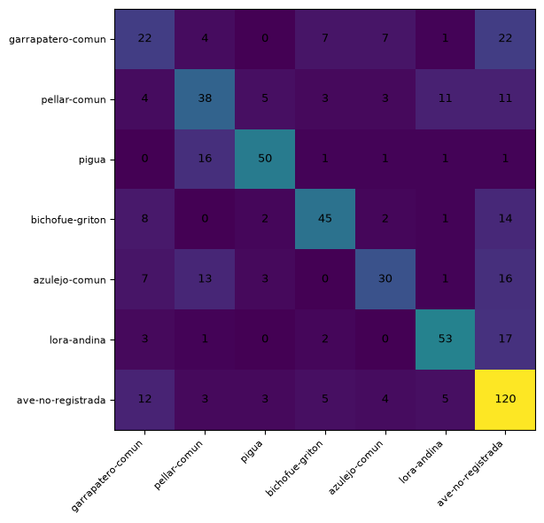
Fig. 4. Matriz de confusión del experimento B (filas: clase real; columnas: predicción), acumulada sobre las 7 sesiones excluidas.
TABLA IV
Efecto del umbral de decisión (experimento B)
Umbral | No-aves rechazadas | Aves aceptadas y bien nombradas
0,40 | 79,6 % | 55,4 %
0,50 | 82,9 % | 53,3 %
0,60 | 88,8 % | 51,2 %
0,70 | 90,1 % | 47,9 %
0,80 | 92,1 % | 44,8 %

Se eligió el umbral 0,40 porque prioriza nombrar bien las aves y aun así rechaza 4 de cada 5 sonidos ajenos.
Pruebas de la implementación final. (1) La app real se ejecutó en Chrome con clips grabados por el smartphone como entrada de micrófono: reconoció correctamente las 9 aves probadas y rechazó los 2 sonidos ajenos. (2) Para imitar la demostración se generaron 72 grabaciones de 7 s de los videos de referencia, con inicio aleatorio, filtros de micrófono distintos a los del entrenamiento, eco, ruido rosa y compresión AAC u Opus. El modelo publicado acertó 55/72 (76 %): pellar común y lora andina 12/12, azulejo 11/12, garrapatero 9/12, bichofué 7/12 y pigua 4/12. Casi todos los errores fueron rechazos (“no registrada”) y no confusiones entre aves, que es el error menos grave.
VIII. Problemas encontrados y soluciones
- Fuga de sesión: el split aleatorio daba resultados inflados. Solución: nombres con _S<n>_ y validación leave-one-session-out (A vs. B).
- Atajo en la clase de rechazo: las no-aves venían de YouTube (audio limpio) y las aves del Nano, así que el modelo podía separar “micrófono” en vez de “canto”. Solución: grabar también las no-aves con el Nano (S4–S5).
- Filtros del navegador: la supresión de ruido y el control de ganancia del celular borraban el canto. Solución: desactivarlos en getUserMedia.
- Filtro de ruido propio: un filtro por envolvente y tasa de cruces por cero rechazaba 31 de 91 aves reales. Solución: eliminarlo y dejar la decisión a la clase de rechazo y al umbral.
- Cambio de micrófono: el modelo entrenado con el Nano fallaba con otros micrófonos. Solución: aumento de datos con canal simulado y la sesión S6 grabada con el propio celular.
- Zips que se pisaban: dos zips tenían archivos con el mismo nombre y al descomprimirlos en la misma carpeta se perdían unos 65 clips. Solución: cada zip en su propia carpeta.
- Videos de referencia fuera del dataset: la app se probaba con los videos de YouTube, que el modelo nunca había escuchado (8,3 %). Solución: sesión S7 con recortes de esos videos.
- Micrófono del PC: el micrófono interno del portátil tenía una relación señal/ruido ≤ 3, insuficiente. Solución: usar la app en el celular y reproducir los cantos desde el PC.
- Sincronización de la sesión del celular: la grabación empezó 2 s tarde y perdió 9 s. Solución: alineación por envolvente con tramos de 20 s y desfases confirmados por varios tramos consecutivos.
- Compresión del navegador: a la tasa por defecto (~32 kbps) la confianza del modelo bajaba. Solución: grabar a 128 kbps.
- Reproducibilidad en Colab: había que subir los zips a mano. Solución: el notebook descarga los 6 zips del repositorio; desde una carpeta vacía reproduce el modelo publicado bit a bit.
IX. Limitaciones y trabajo futuro
Los cantos provienen de grabaciones reproducidas por parlante, no de aves en vivo, y varias sesiones repiten audios de origen. Las especies con videos de referencia muy cortos (pigua 5 s y bichofué 6 s) tienen pocos ejemplos y son las que más se rechazan. La inferencia final corre en el navegador del celular; el Nano 33 BLE Sense se usó para capturar datos. Como trabajo futuro se propone exportar el mismo MLP a TensorFlow Lite for Microcontrollers (cuantizado a int8, ~82 KB) para inferir directamente en el Nano con batería y enviar el resultado por BLE, y ampliar el dataset con grabaciones de campo.
X. Conclusiones
Se construyó un identificador de cantos de aves con un pipeline transparente (MFCC a mano y un MLP pequeño) que se ejecuta igual en Python y en el navegador. El hallazgo más importante es metodológico: la exactitud depende sobre todo de que el dataset incluya el micrófono y las fuentes con las que se usará el sistema. La validación por sesión mostró que el split aleatorio sobreestima el desempeño en 19 puntos, y las sesiones grabadas con el celular y con los videos de referencia fueron las que llevaron el sistema a un desempeño útil en condiciones de uso (76 % en la simulación de la demostración).
Código y dataset: github.com/santa250613/miniproyecto2_tinyml
App: santa250613.github.io/miniproyecto2_tinyml
Notebook (Colab): notebooks/02_entrenamiento_aves.ipynb
Edge Impulse (público): studio.edgeimpulse.com/public/1150053/latest
Referencias
[1] S. Davis and P. Mermelstein, “Comparison of parametric representations for monosyllabic word recognition in continuously spoken sentences,” IEEE Trans. Acoust., Speech, Signal Process., vol. 28, no. 4, pp. 357–366, 1980.
[2] P. Warden, “Speech Commands: A dataset for limited-vocabulary speech recognition,” arXiv:1804.03209, 2018.
[3] S. Kahl, C. M. Wood, M. Eibl, and H. Klinck, “BirdNET: A deep learning solution for avian diversity monitoring,” Ecological Informatics, vol. 61, art. 101236, 2021.
[4] P. Warden and D. Situnayake, TinyML: Machine Learning with TensorFlow Lite on Arduino and Ultra-Low-Power Microcontrollers. Sebastopol, CA, USA: O’Reilly, 2019.
[5] Xeno-canto Foundation, “xeno-canto: Sharing wildlife sounds from around the world.” [Online]. Available: https://xeno-canto.org
[6] Edge Impulse, “Edge Impulse documentation.” [Online]. Available: https://docs.edgeimpulse.com
[7] D. Smilkov et al., “TensorFlow.js: Machine learning for the web and beyond,” in Proc. SysML Conf., 2019.
[8] Naciones Unidas, “Objetivo 15: Vida de ecosistemas terrestres.” [Online]. Available: https://www.un.org/sustainabledevelopment/es/biodiversity/
[9] D. Stowell, M. D. Wood, H. Pamuła, Y. Stylianou, and H. Glotin, “Automatic acoustic detection of birds through deep learning: The first Bird Audio Detection challenge,” Methods Ecol. Evol., vol. 10, no. 3, pp. 368–380, 2019.
[10] Arduino, “Arduino Nano 33 BLE Sense — Product reference manual (ABX00031).” [Online]. Available: https://docs.arduino.cc
[11] Miniproyecto 1 — Bartender TinyML (metodología KWS de referencia). [Online]. Available: https://github.com/caesar-dat-com/miniproyecto1-tinyml

